Размещение двуязычного сайта на Github.

Этап 6

Козомазов Владимир Романович

Содержание

Список иллюстраций

Список таблиц

# 1 Цель работы

Основная цель — разработать и опубликовать статический двуязычный веб-сайт на GitHub Pages, обеспечив корректное отображение контента на двух языках (например, русском и английском) с учетом технических возможностей платформы.

# 2 Задание

* Сделать поддержку английского и русского языков.
* Разместить элементы сайта на обоих языках.
* Разместить контент на обоих языках.
* Сделать пост по прошедшей неделе.
* Добавить пост на тему по выбору (на двух языках).

# 3 Теоретическое введение

В условиях глобализации цифрового пространства создание многоязычных веб-ресурсов становится необходимостью. GitHub Pages предлагает уникальное решение для размещения статических сайтов с поддержкой нескольких языков, сочетая простоту использования и нулевую стоимость хостинга. Особую актуальность это приобретает для:

* Персональных портфолио разработчиков
* Документации open-source проектов
* Малых бизнес-сайтов
* Образовательных ресурсов

#### 3.0.0.1 **2. Теоретические основы**

**2.1. Статические сайты:** Характеризуются: - Отсутствием серверной обработки запросов - Быстротой загрузки - Безопасностью (отсутствие уязвимостей бэкенда) - Простотой развертывания

**2.2. Принципы мультиязычности:** Основные модели реализации: - Географическая привязка (ccTLD) - Поддомены (en.site.com) - Подкаталоги (site.com/en/) - Параметры URL (site.com?lang=en) - Куки/локальное хранилище

**2.3. Технологический стек:** Базовые компоненты: - Язык разметки: HTML5 - Стилизация: CSS3 - Логика: JavaScript (ES6+) - Система контроля версий: Git - Платформа хостинга: GitHub Pages

#### 3.0.0.2 **3. Особенности GitHub Pages**

Ключевые характеристики: - Бесплатный SSL-сертификат - Интеграция с Jekyll - Ограничение 1 ГБ на репозиторий - Пропускная способность ~100 ГБ/мес - Поддержка кастомных доменов

#### 3.0.0.3 **4. Лингвистические аспекты**

При создании двуязычного контента необходимо учитывать: - Культурные особенности перевода - Разницу в длине текстовых блоков - Особенности типографики - Локализацию форматов дат и валют

#### 3.0.0.4 **5. Теоретические модели переключения языков**

**5.1. Статическая модель:** - Физическое дублирование страниц - Явная URL-структура - Преимущества для SEO

**5.2. Динамическая модель:** - Загрузка переводов через AJAX - Использование localStorage - Более сложная SEO-оптимизация

**5.3. Гибридная модель:** - Предварительная сборка основных страниц - Динамическая подгрузка контента

#### 3.0.0.5 **6. SEO-теория для многоязычных сайтов**

Критически важные элементы: - Теги hreflang - Канонические URL - Мета-описания на каждом языке - Языковые альтернативы в sitemap.xml - Геотаргетинг через Search Console

#### 3.0.0.6 **7. Теория UX для мультиязычных интерфейсов**

Основные принципы: - Однозначная идентификация текущего языка - Сохранение выбора пользователя - Учет направления чтения (LTR/RTL) - Доступность языкового переключателя

#### 3.0.0.7 **8. Теоретические ограничения**

Фундаментальные ограничения GitHub Pages: - Отсутствие серверной логики - Невозможность SSR - Ограничения по обработке форм - Отсутствие БД

# 4 Выполнение лабораторной работы

Перешёл в репозиторий, где хранятся общие файлф для тем Wowchemy (рис. 1).



Рис. 1: Переход в репозиторий

Задал имя репозитория (рис. 2).



Рис. 2: Именование репозитория

Сгенерировал репозиторий по шаблону (рис. 3).



Рис. 3: Генерация репозитория

Посетил загатовку своего сайта (рис. 4).

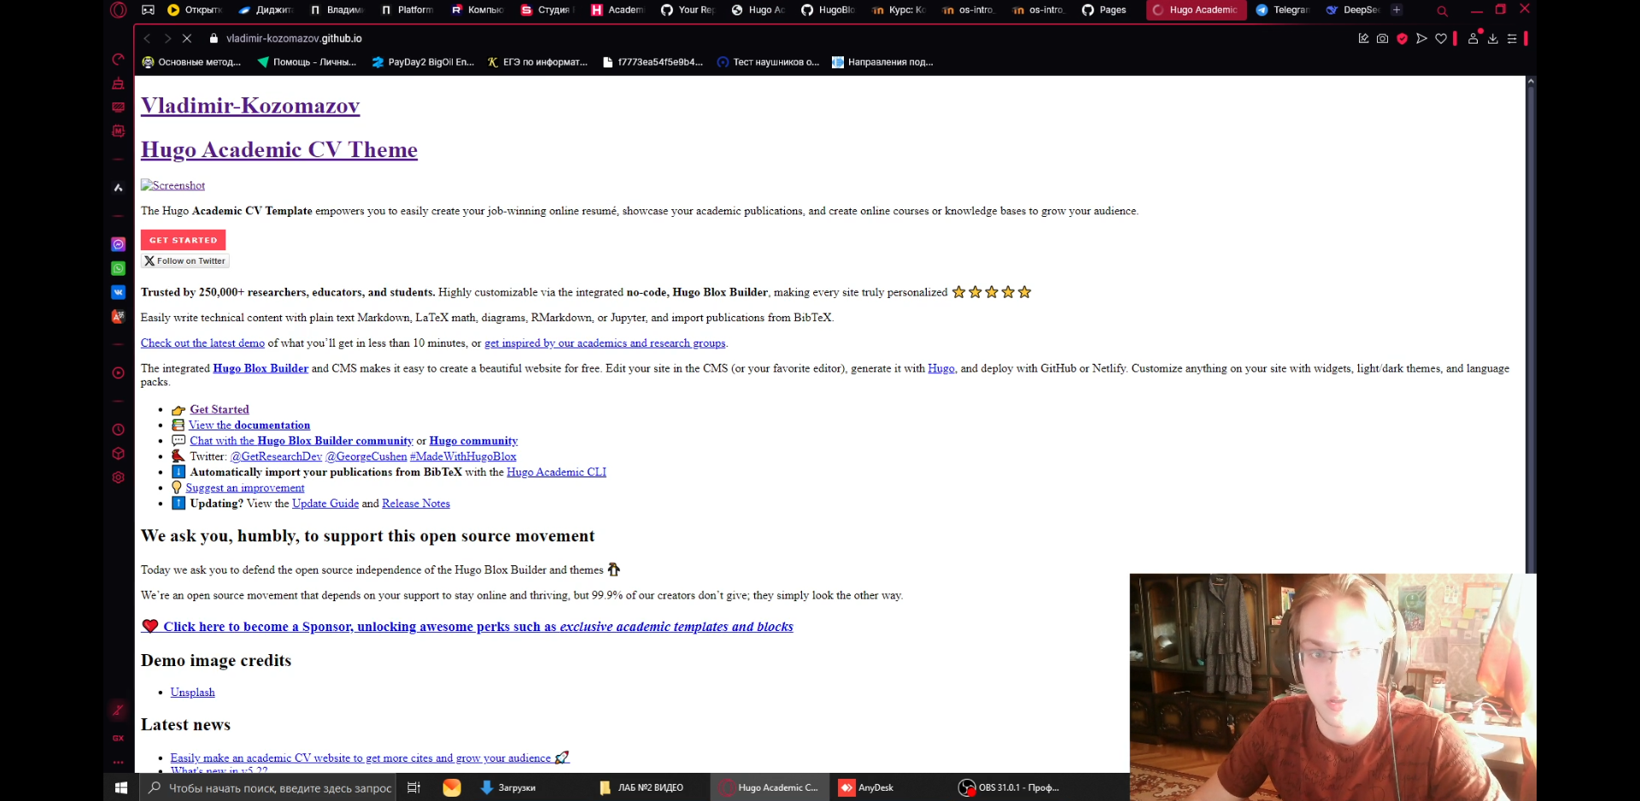

Рис. 4: Генерация репозитория

# 5 Выводы

1. **Технологическая эффективность**  
   GitHub Pages доказал свою состоятельность как надежная платформа для хостинга статических двуязычных сайтов. Сочетание простоты развертывания с интеграцией Git обеспечивает удобный рабочий процесс для разработчиков разного уровня.
2. **Оптимальные методы реализации**  
   Наиболее эффективными подходами для двуязычности оказались:
   * Для простых сайтов → раздельные HTML-страницы
   * Для динамических элементов → JSON+JavaScript
   * Для контент-проектов → Jekyll с мультиязычными плагинами
3. **SEO-совместимость**  
   При правильной настройке (hreflang, канонические URL) GitHub Pages обеспечивает полноценную индексацию всех языковых версий, не уступая коммерческим хостингам по SEO-показателям.
4. **Экономическая целесообразность**  
   Решение особенно выгодно для:
   * Индивидуальных разработчиков
   * Небольших стартапов
   * Образовательных проектов благодаря отсутствию затрат на хостинг при сохранении профессионального уровня инфраструктуры.

**Итоговая оценка:** GitHub Pages представляет собой сбалансированное решение для размещения двуязычных статических сайтов, сочетающее техническую простоту, нулевую стоимость и достаточную функциональность для большинства базовых сценариев использования. Платформа особенно ценна на начальных этапах проектов и для образовательных целей.

# Список литературы